Preparación del AP inalámbrico mikrotik RB951Ui-2HnD para el trabajo con el sistema de portal cautivo SiCat, usando autentificación en redes sociales.

Autor: Ing. Msc. Armando Baños Pascual.

Contenido

1. Introducción. 3

2. Breve descripción de los Dispositivos AP inalámbricos SOHO RB951Ui-2HnD. 4

3. Salva de la licencia del Dispositivo AP inalámbrico SOHO RB951Ui-2HnD. 4

4. Preparación del entorno necesario para la reconfiguración del Dispositivo AP inalámbrico RB951Ui-2HnD. 4

4.1. Entorno en sistema operativo Windows. 4

4.1.1. Configuración de la interface de red que se usará para la conexión con el dispositivo durante su programación con el sistema operativo OpenWrt. 4

4.1.2. Instalación y configuración del software tftpd32. 5

4.2. Entorno en sistema operativo Linux. 8

5. Copia y ejecución del sistema operativo OpenWrt para la RAM del dispositivo. 8

6. Programación de la memoria flash del dispositivo con el sistema operativo OpenWrt. 10

7. Configuración inicial del dispositivo. 12

1. Introducción.

El sistema de portal cautivo SiCat con autentificación en redes sociales es un sistema orientado a brindar acceso gratis a Internet a usuarios de redes wifi en puntos de acceso tales como cafeterías, discotecas, etc.

Para acceder a Internet los usuarios del sistema deberán conectarse por wifi a uno de los puntos de acceso destinados al efecto, autentificarse en una red social y postear un mensaje relativo a algún patrocinador del sistema. A partir de ese punto, y durante un periodo de tiempo establecido en la configuración del sistema, el usuario tendrá acceso gratis a Internet. Cuando se haya cumplido ese periodo de tiempo el usuario deberá nuevamente autentificarse para continuar disfrutando del servicio.

Desde el punto de vista técnico el sistema está compuesto por los siguientes elementos:

* Dispositivo AP inalámbricos SOHO RB951Ui-2HnD.

Este dispositivo es el encargado de brindarle el acceso inalámbrico a los usuarios. El sistema operativo del dispositivo se basa en la distribución OpenWrt de linux, orientada específicamente para el trabajo con dispositivos de bajas prestaciones como routers inalámbricos. La configuración por defecto que se proporciona será la mínima necesaria para el trabajo como portal cautivo del dispositivo.

* Firmware SiCat.

Es el componente principal del sistema dentro el dispositivo AP inalámbrico, siendo quien brinda las funciones necesarias para el uso de este como portal cautivo con autentificación en redes sociales.

* Servidor de Autentificación.

Este componente es externo al dispositivo AP inalámbrico, y es quien se encarga de proporcionarle al usuario los medios necesarios para interaccionar con la red social, permitiéndole realizar el proceso de autentificación para acceder a Internet una vez este se haya culminado.

El trabajo del dispositivo AP inalámbrico está estrechamente relacionado con el servidor de autentificación, no pudiendo el primero autorizar al cliente de no existir conexión con el servidor.

El objetivo del presente manual es instruir al personal técnico encargado de la preparación de los dispositivos AP inalámbricos mikrotik RB951Ui-2HnD, en cuanto a su reconfiguración con el sistema operativo OpenWrt para dispositivos routers inalámbricos..

1. Breve descripción de los Dispositivos AP inalámbricos SOHO RB951Ui-2HnD.
2. Salva de la licencia del Dispositivo AP inalámbrico SOHO RB951Ui-2HnD.
3. Preparación del entorno necesario para la reconfiguración del Dispositivo AP inalámbrico RB951Ui-2HnD.
   1. Entorno en sistema operativo Windows.

En el sistema operativo Windows los paquetes de software que se usarán para la preparación del dispositivo son:

* Software servidor de protocolos DHCP y TFTP, tftpd32.

*Nota importante: Debe usarse siempre la versión proporcionada del software tftp32 pues aún cuando hayan versiones más actuales disponibles en el sitio oficial de este software, la versión proporcionada contiene arreglos específicos para funcionar con los dispositivos mikrotiks que no poseen las versiones oficiales.*

* Software de emulación de terminal para las conexiones remotas por telnet y ssh.

*Nota: Para la realización de esta guía se utilizó el software SecureCRT pero cualquier otra aplicación con funcionalidad para usar los protocolos telnet y ssh puede servir al efecto.*

Estos programas funcionan en cualquier versión del sistema operativo Windows superior o igual a Windows XP, aunque para la realización de esta guía solamente fueron probados en Windows 8 edición 64 bits.

* + 1. Configuración de la interface de red que se usará para la conexión con el dispositivo durante su programación con el sistema operativo OpenWrt.

Para el proceso de programación del dispositivo se deberá configurar la interface de red que se usará al efecto con la dirección IPv4: 192.168.88.10/24.

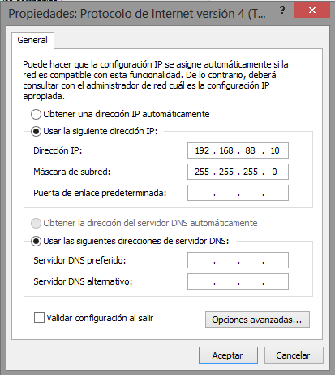

Ilustración : Configuración de la interface de red.

* + 1. Instalación y configuración del software tftpd32.

Para la instalación del software tftpd32 la única acción que hay que realizar es copiar los archivos: "tftpd32.amd64.exe" y "tftpd32.ini" para una carpeta cualquier en el disco duro del sistema Windows. En esa misma carpeta deberemos posteriormente copiar los archivos imagen de OpenWrt que vamos a programar en el dispositivo:

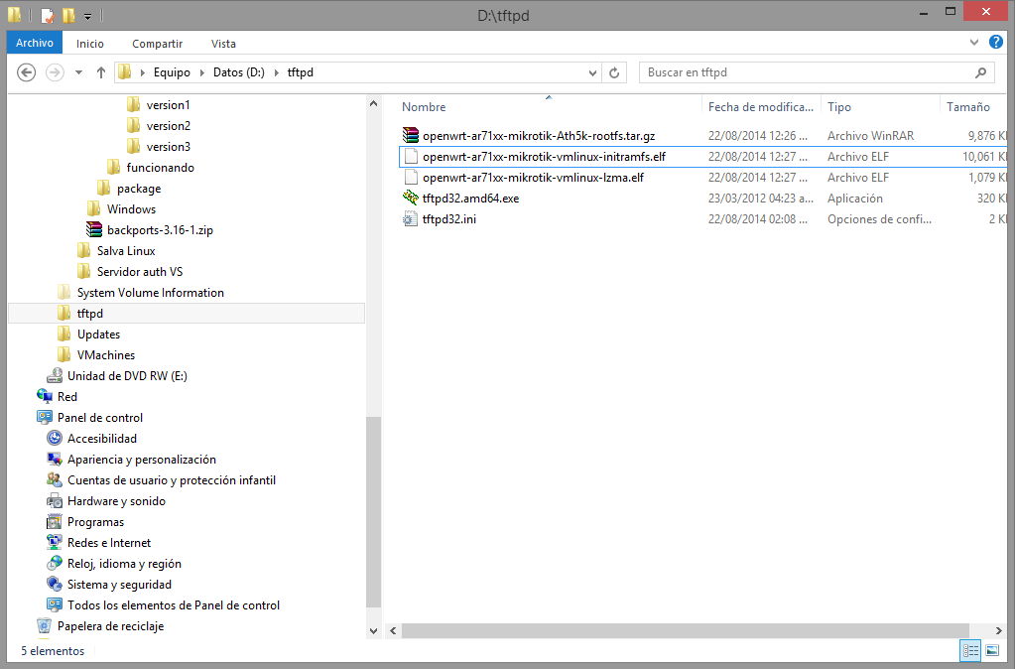

Ilustración : Carpeta contenedora del software tftp32 y las imágenes a programar en el dispositivo.

La configuración del software tftpd32 se realiza ejecutando el software como tal (archivo tftpd32.amd64.exe) y oprimiendo el botón: "Settings".

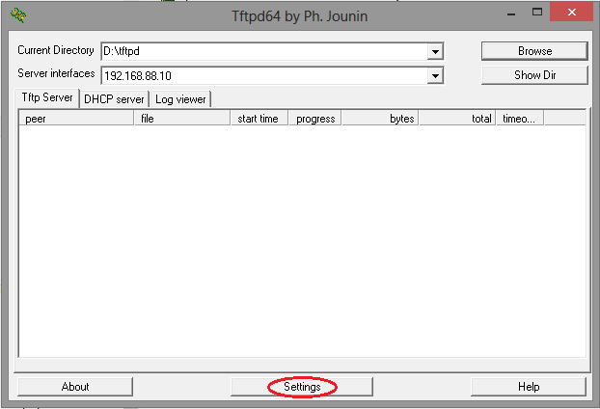

Ilustración : Acceso a la configuración del software tftpd32.

El software tftpd32 brinda otros servicios además de los que interesan, por lo que se deberán des-seleccionar los servicios: cliente TFTP, servidor SNTP, Servidor Syslog y servidor DNS. Igualmente se deshabilitará el soporte para IPv6, el cual no será necesario.

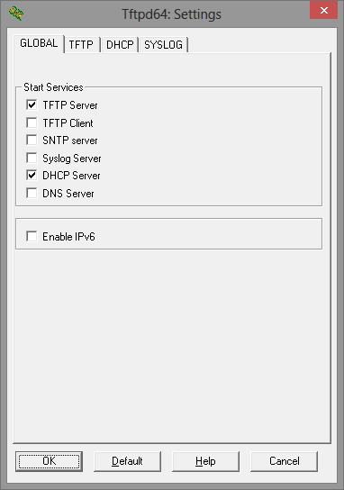

Ilustración : Selección de servicios.

La configuración del servicio tftp se realiza tal y como está en la Ilustración 4 de esta guía.

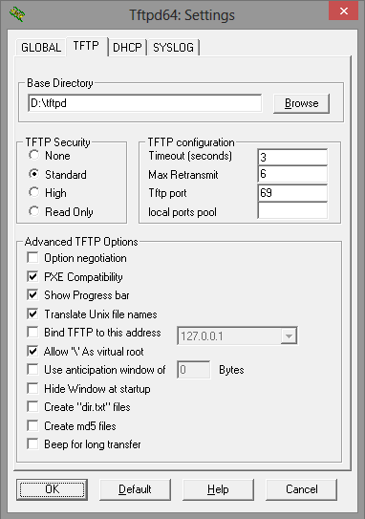

Ilustración : Configuración del servicio tftp

Aspectos importantes en la configuración del servicio tftp:

El servicio DHCP tal y como se muestra en la próxima ilustración:

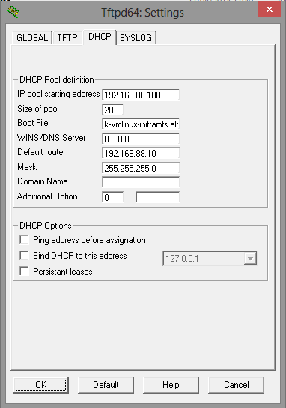

Ilustración : Configuración del servicio DHCP.

Aspectos importantes en la configuración del servicio DHCP:

* 1. Entorno en sistema operativo Linux.

1. Copia y ejecución del sistema operativo OpenWrt para la RAM del dispositivo.

Este es el primer paso en el proceso de preparación del dispositivo. Para realizarlo será necesario activar los servicios de servidor tftp y dhcp proporcionados por el software tftpd32 si se está realizando el proceso desde Windows o por el paquete dnsmasq si se realiza desde Linux.

Una vez estos servicios estén activos se procede con la siguiente secuencia de acciones:

* Conectar el dispositivo a la PC usando un cable de red entre el puerto ethernet de esta y el puerto ethernet 1 del dispositivo.
* Mantener oprimido con una presilla fina el botón "RES" que se encuentra a la derecha del conector de alimentación del dispositivo.
* Conectar la toma de alimentación del dispositivo (manteniendo oprimido el botón RES).
* El dispositivo enciende el led PWR y en unos segundos empezará a flashear el led ACT, mientras esto ocurra mantener RES oprimido.
* Cuando el led ACT deje de flashear soltar el botón RES, en este momento el dispositivo solicitará al servidor tftpd32 el archivo de booteo.

En Windows se deberá mostrar una ventana de progreso de carga del archivo al dispositivo.

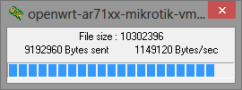

Ilustración : Ventana de progreso de carga del archivo de booteo.

*En linux .. etc. etc.*

* Terminada la carga la ventana del servidor tftpd32 nos deberá mostrar los siguientes mensajes en el panel de log:

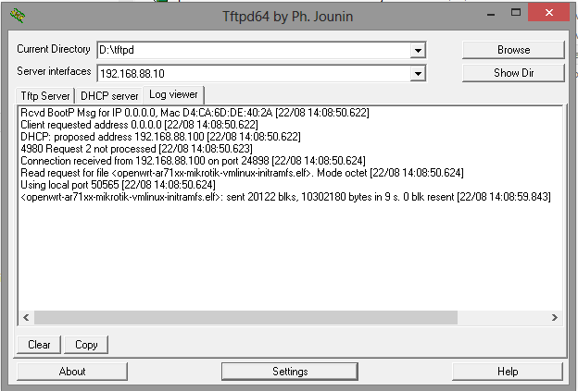

Ilustración : Culminación exitosa del proceso de carga del firmware en ram.

* El dispositivo se reinicia cargando el nuevo sistema operativo. Este proceso comienza con un beep y termina cuando deja de flashear el led ACT.

En estos momentos ya el dispositivo tiene cargado como sistema operativo OpenWrt, aunque aún no está grabado en la flash por lo que cuando se desconecte de la alimentación vuelve a cargar el sistema original.

OpenWrt, junto con los demás software instalados en el dispositivo (entre ellos SiCat) es totalmente funcional ya, por lo que se pueden realizar las pruebas pertinentes para comprobar su funcionamiento.

1. Programación de la memoria flash del dispositivo con el sistema operativo OpenWrt.

Para programar el sistema operativo OpenWrt en la memoria flash del dispositivo debemos conectarnos por telnet a este usando la dirección IPv4: 192.168.88.1 que es la que por defecto se le programa.

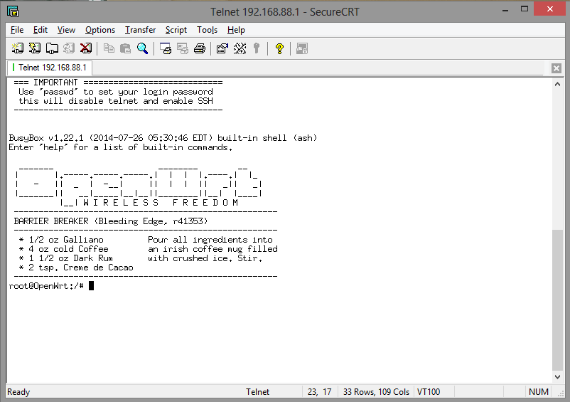

Ilustración : Conexión por telnet al dispositivo.

Una vez conectados al dispositivo se ejecutan los siguientes comandos:

* cd /tmp (ir al directorio temporal)
* atftp (invocar el cliente atftp)
* connect 192.168.88.10 (conectarse desde el dispositivo al servidor tftp)
* get openwrt-ar71xx-mikrotik-vmlinux-lzma.elf (cargar el kernel a programar en el dispositivo)
* get openwrt-ar71xx-mikrotik-Ath5k-rootfs.tar.gz (cargar el sistema de archivos comprimido al dispositivo)
* quit (salir del cliente tftp)

Todo lo necesario para proceder con la programación del sistema operativo OpenWrt se encuentra dentro del dispositivo, lo que podemos comprobar listando el directorio /tmp:

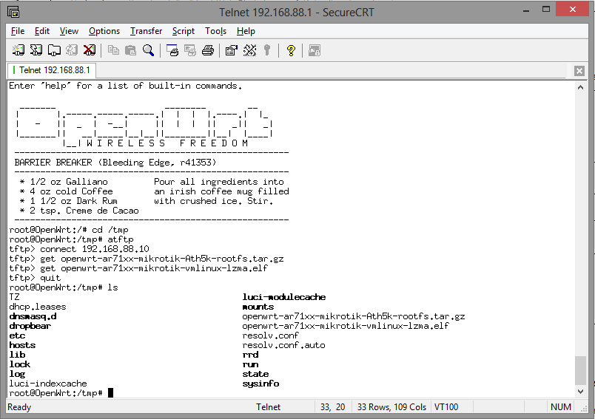

Ilustración : Preparación para programar definitivamente el dispositivo con OpenWrt.

Pasos finales para la programación del dispositivo:

* mtd erase /dev/mtd1
* mtd erase /dev/mtd2
* mkdir /mnt/kernel
* mkdir /mnt/rootfs
* mount /dev/mtdblock1 /mnt/kernel
* mount /dev/mtdblock2 /mnt/rootfs
* mv /tmp/openwrt-ar71xx-mikrotik-vmlinux-lzma.elf /mnt/kernel/kernel
* chmod +x /mnt/kernel/kernel
* umount /mnt/kernel
* cd /mnt/rootfs
* tar -xvzf /tmp/openwrt-ar71xx-mikrotik-Ath5k-rootfs.tar.gz
* cd /
* umount /mnt/rootfs
* Reiniciar el dispositivo.

1. Configuración inicial del dispositivo.

Después de reiniciado el dispositivo se encontrará debidamente programado para su instalación. Solo será necesario introducirle la clave por defecto del sistema, para lo cual se accederá a la configuración del dispositivo a través de la interface web LuCI desde un browser, invocando la dirección http://192.168.88.1.

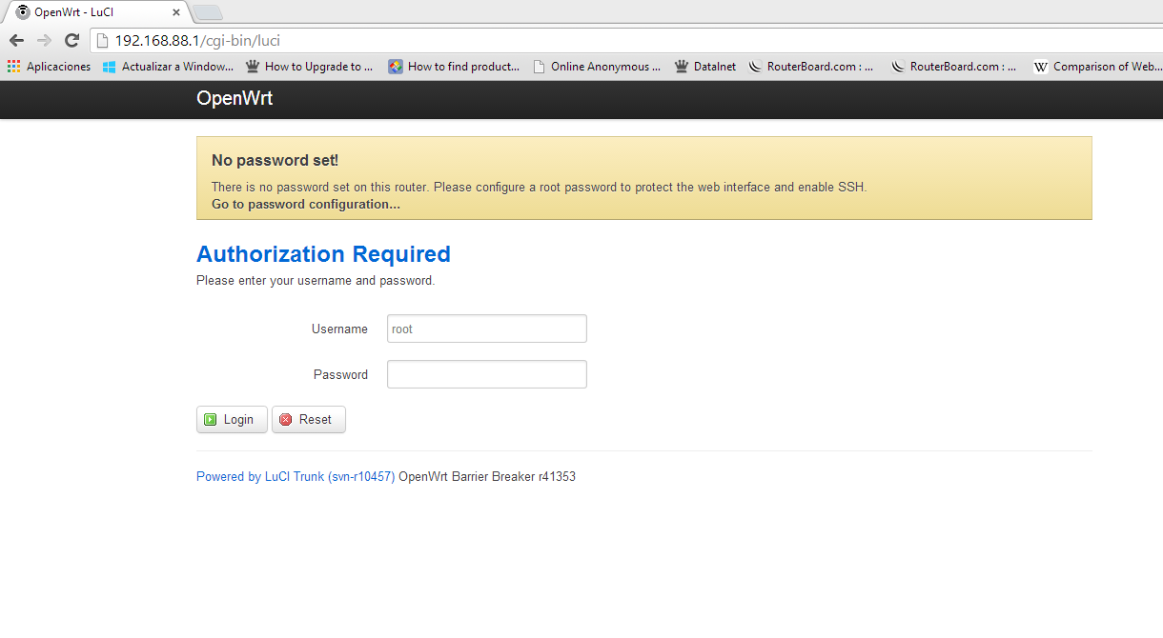

Ilustración : Primer acceso a la configuración del dispositivo.

El dispositivo viene configurado sin clave de acceso, lo que se nos indica en el mensaje de advertencia. Para entrar solo debemos oprimir el botón "Login".

La clave de acceso se configura en el menú: System/Administration como se muestra en las figuras a continuación.

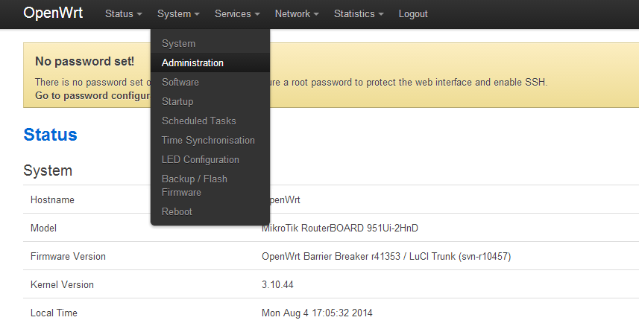

Ilustración : Selección del menú de Administración.

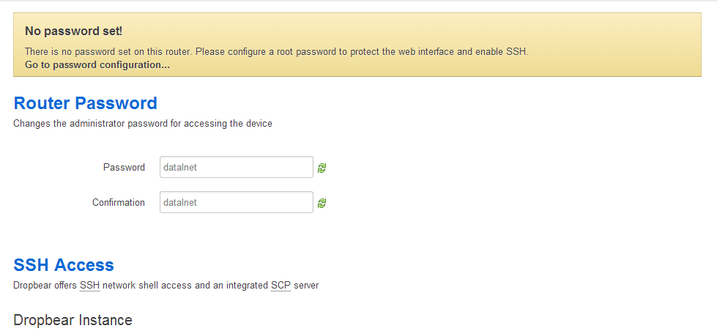

Ilustración : Introducción de la clave por defecto del sistema.

Finalmente bajamos al final de la página y oprimimos el botón "Save & Apply" para guardar los cambios.

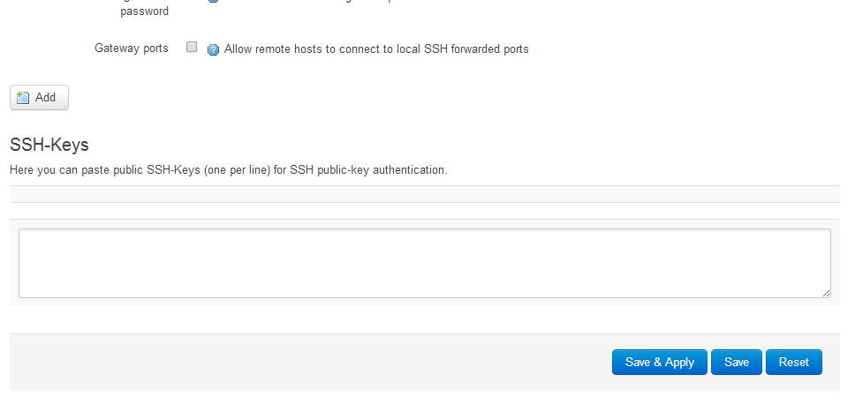

Ilustración : guardado de los cambios.

El dispositivo se encuentra debidamente configurado para su instalación.